Ofício Vereador Nº 651/2020

São Roque, 16 de junho de 2020.

Excelentíssimo Senhor Prefeito,

Venho, por meio deste, solicitar os bons ofícios de Vossa Excelência no sentido de remanejar os recursos orçamentários da Emenda Impositiva nº 26 do Projeto de Lei nº 42/2019 - E.
Diante do grave contexto de pandemia no qual nossa cidade se encontra, ocasionado pela rápida disseminação do coronavírus (Sars-Cov-2) e da propagação da doença Covid-19, os referidos recursos poderiam ser destinados a programas voltados ao combate da doença. Conforme documento anexo a este Ofício, apesar de os recursos estarem vinculados à reforma do prédio do SISU – Unidade Odontológica e Unidade Saúde Central, urge remanejá-los para a contratação de profissionais da saúde, pois atualmente o Departamento necessita imediatamente dos trabalhos dessa categoria, em particular de médicos como clínico geral, ginecologistas e pediatras, assim como enfermeiros e auxiliares de enfermagem que estão lutando no dia a dia contra a epidemia e se arriscando todos os dias.
Vale salientar que, de acordo com relatório do Ministério da Saúde, divulgado no dia 12 de junho, já morreram 169 profissionais da saúde no Brasil, número bem superior ao registrado em outros países com alta disseminação do novo coronavírus, como Estados Unidos (146 mortes) e Reino Unido (77 mortes). Sendo assim, é essencial que o Poder Público dê atenção especial a essa categoria e contrate esses profissionais para evitar a sobrecarga mental e física de trabalho e a alta exposição ao vírus.
Na certeza de que dispensará especial atenção a este Ofício, desde já agradeço, renovando meus mais sinceros protestos de elevada estima e de distinta consideração.

Atenciosamente,

Rogério Jean da Silva
CABO JEAN
Vereador

Ao
Excelentíssimo Senhor
cláudio josé de góes
DD. Prefeito da Estância Turística de
São Roque - SP

PROTOCOLO Nº CETSR 16/06/2020 - 10:01 4913/2020/LMF
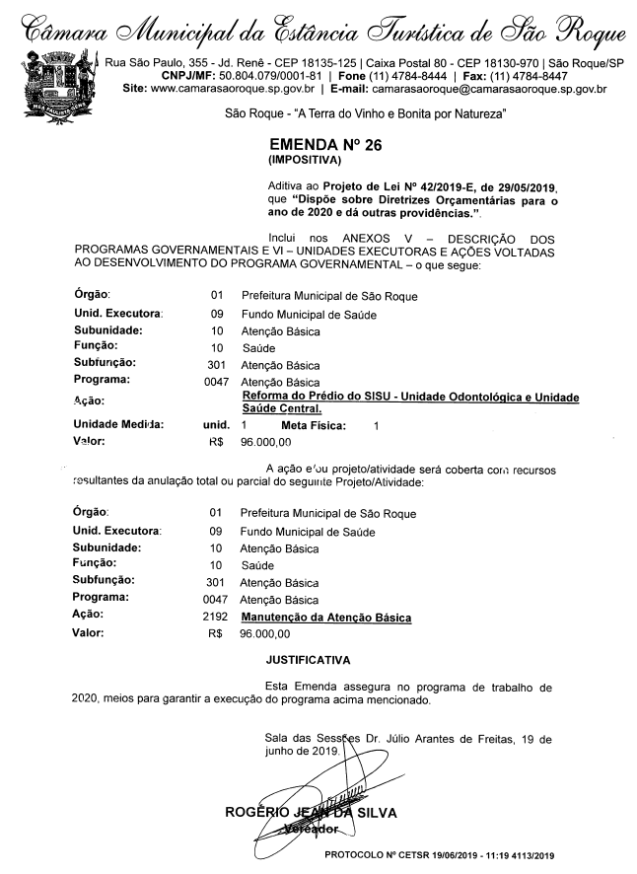
ANEXO

